- Diyot Çeşitleri

Tunel Diyot:

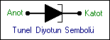
Saf silisyum ve Germanyum maddelerine dafazla katkı maddesi katılarak Tunel diyotlar imal edilmektedir. Tunel diyotlar ters polarma altında çalışırlar. Üzerine uygulanan gerilim belli bir seviyeye ulaşana kadar akım seviyesi artarak ilerler. Gerilim belli bir seviyeye ulaştıktan sonrada üzerinden geçen akımda düşüş görülür. Tunel diyotlar bu düşüş gösterdiği bölge içinde kullanılırlar. Tunel diyotlar yüksek frekanslı devrelerde ve osilatörlerde kullanılır. Yan tarafta tunel diyotun sembolü ve dış görünüşü görülmektedir.

Varikap Diyot:

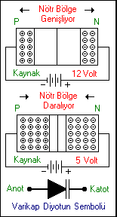

Bu devre elemanını size anlatabilmem için ilk önce ön bilgi olarak size kondansatörden bahsetmem gerekecek. Kondansatörün mantığı, iki iletken arasında bir yalıtkan olmasıdır. Ve bu kondansatördeki iletkenlerin arasındaki uzaklık artırılarak ve azaltılarak kapasitesi değiştirilen kondasatörler mevcuttur. Fakat bunların bir dezanatajı var ki bu da çok maliyetli olması, çok yer kaplaması ve elle kumanda edilmek zorunda olması. Bu kondansatör türüne "Variable Kondansatör" diyoruz. Şimdi varible kondansatörlere her konuda üstün gelen bir rakip olan "Varikap Diyotu" anlatacağım. Varikap diyot, uclarına verilen gerilime oranla kapasite değiştiren bir ayarlı kondansatördür ve ters polarma altında çalışır. Boyut ve maliyet olarak variable kondansatörlerden çok çok kullanışlıdır. Diyot konusunda gördüğünüz gibi diyot da kondansatör gibi iki yarı iletken maddenin arasında nötr bölge yani yalıtkandan oluşur.Yan tarafta görüldüğü gibi üzerine uygulanan ters polarma gerilimi arttığı taktirde aradaki nötr bölge genişliler. Bu da iki yarı iletkenin aralarındaki mesafeyi arttırır. Böylece diyotun kapasitesi düşer. Gerilim azaltıldığında ise tam tersi olarak nötr bölge daralır ve kapasite artar. Bu eleman televizyon ve radyoların otomatik aramalarında kullanılır.

5 - Şotki (Schottky) Diyot:

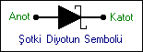
Normal diyotlar çok yüksek frekanslarda üzerine uygulanan gerilimin yön değiştirmesine karşılık veremezler. Yani iletken durumdan yalıtkan duruma veya yalıtkan durumdan iletken duruma geçemezler. Bu hızlı değişimlere cevap verebilmesi için şotki diyotlar imal edilmiştir. Şotki diyotlar normal diyotun n ve p maddelerinin birleşim yezeyinin platinle kaplanmasından meydana gelmiştir. Birleşim yüzeyi platinle kaplanarak ortadaki nötr bölge inceltilmiş ve akımın nötr bölgeyi aşması kolaylaştrılmıştır. w

8 - Foto Diyot
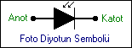
Foto diyotlar ters polarma altında kullanılırlar. Doğru polarmada normal diyotlar gibi iletken, ters polarmada ise n ve p maddelerinin birleşim yüzeyine ışık düşene kadar yalıtkandır. Birleşim yüzeyine ışık düştüğünde ise birleşim yüzeyindeki elektron ve oyuklar açığa çıkar ve bu şekilde foto diyot üzerinden akım geçmeye başlar. Bu akımın boyutu yaklaşık 20 mikroamper civarındadır. Foto diyot televizyon veya müzik setlerinin kumanda alıcılarında kullanılır.

6 - Led Diyot:

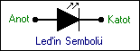
Led ışık yayan bir diyot türüdür. Lede doğru polarma uygulandığında p maddesindeki oyuklarla n maddesindeki elektronlar birleşim yüzeyinde nötrleşirler. Bu birleşme anında ortaya çıkan enerji ışık enerjisidir. Bu ışığın gözle görülebilmesi için ise p ve n maddelerinin birleşim yüzeyine "Galyum Arsenid" maddesi katılmıştır. Ledlerin, yeşil, kırmızı, sarı ve mavi olmak üzere 4 çeşit renk seçeneği vardır.

- Direnç çeşitleri, direnç renk kodları

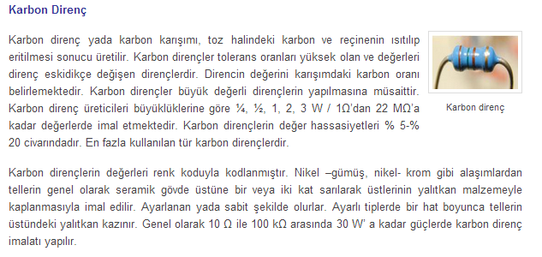
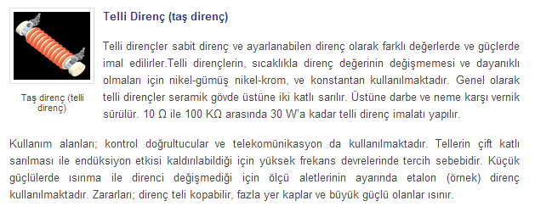

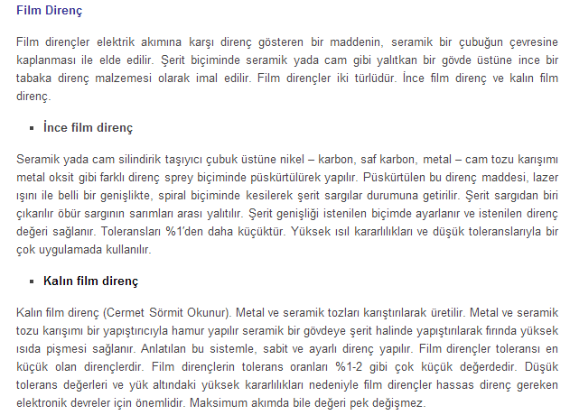
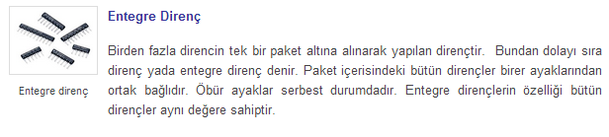
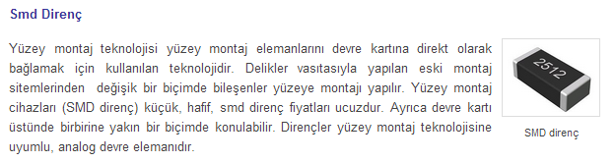
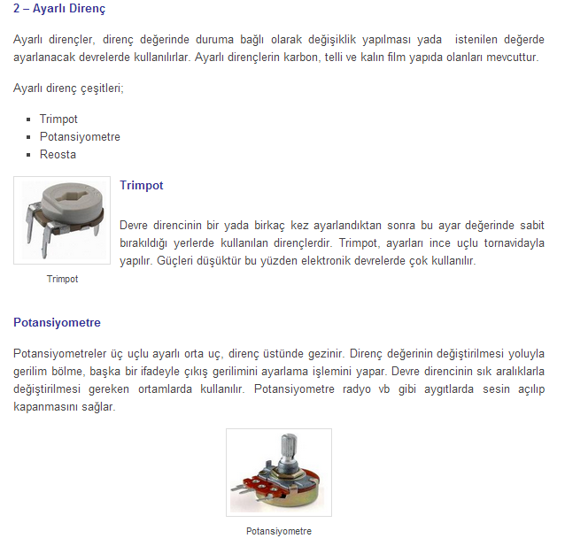
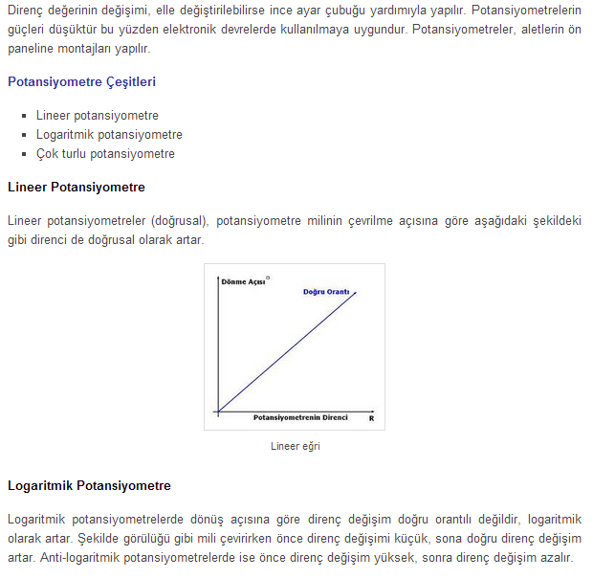
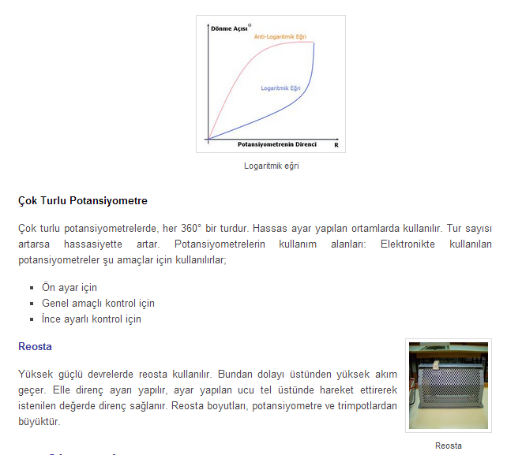

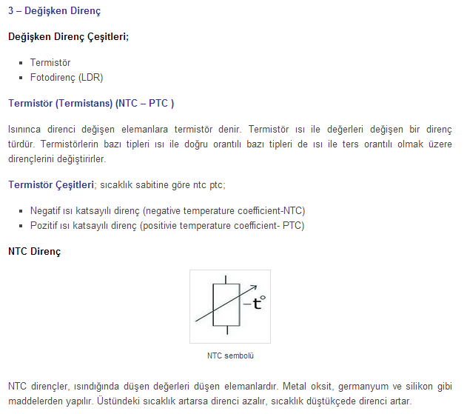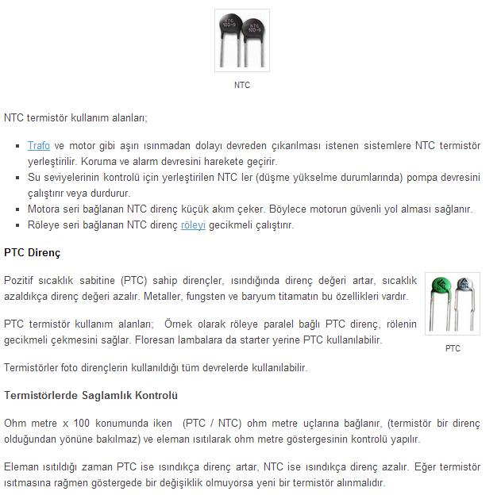
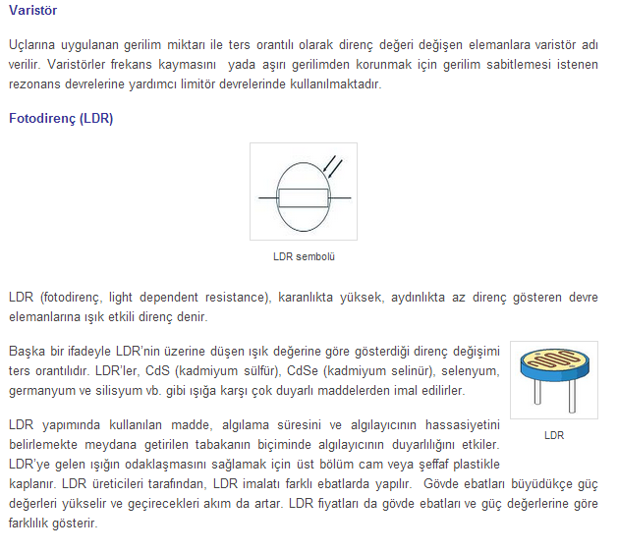

Direnç renk kodları ile direnç değerinin okunması öğrenilecek (3, 4 ve 5 renkli dirençler nasıl okunur?).

Renk Kodunun Okunması
İlk iki şerit size direnç değerinin ilk iki rakamını verir.Üçüncü şerit, bu rakamlara kaç tane sıfır ekleyeceğinizi gösterir.Dördüncü şerit ise toleransı ifade eden renktir.

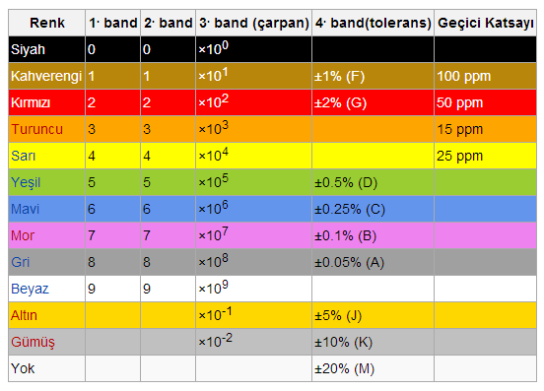
Yukarıdaki tablonun kolay ezberlenmesi açısından bir heceleme geliştirilmiştir.

SoKaKTa SaYaMaM GiBi Ama Görürüm..

Örnek:
Kırmızı - Sarı - Mavi - Gümüş**
24000000 Ω ± 10%
24000000 Ω /1000
24000 kΩ/1000
24 MΩ
Kırmızı-Kırmızı-Turuncu-Altın** 22 kΩ ± 7%
Sarı-Mor-Kahverengi-Altın
470 Ω ± 5%
Mavi-Gri-Siyah-Altın
68 Ω ± 5%
kahverengi-siyah-kırmızı-altın gümüş

- Kondansatör çeşitleri

3.1 Yalıtkan cinsine göre
3.2 Kapasite değerine göre
3.2.1 Sabit kondansatörler
3.2.2 Ayarlanabilir kondansatörler
3.3 Kutup durumuna göre
3.3.1 Kutupsuz kondansatör
3.3.2 Kutuplu kondansatör

Yalıtkan maddenin cinsine göre kondansatör çeşitleri,

Kondansatörleri sınıflandırmanın en çok kullanılan yöntemi yalıtkan maddesine göre sınıflandırmadır. Malzemelerin bağıl yalıtkanlık katsayısı ve delinme gerilimleri yalıtkanlar arasındaki farklılıkları oluşturur ve bunlar kondansatörlerin özelliklerini belirleyip uygulama alanlarındaki çeşitliliği genişletir. Yandaki resimde farklı kondansatörlerin sahip oldukları farklı kapasite ve çalışma gerilim değerleri aralıkları görülmektedir. Aşağıdaki listede ise yalıtkanları farklı olan kondansatörlerin birbirlerine göre farkları sıralanır.
- Vakumlu kondansatör: İki metal plakanın arasında havasız ortam bırakılır ve genelde cam veya seramik kaplanarak oluşturulur. Özellikleri olarak düşük yük kapasitesi ( 10 ~ 1000 pikoFarad ) ve yüksek gerilime ( 10000 V'a kadar ) dayanması gösterilebilir. Genelde radyo vericilerinde ve yüksek gerilim gerektiren uygulamalarda kullanılır.
- Havalı kondansatör: Metal plakaları arasında hava boşluğu bırakılmasıyla oluşturulan bu kondansatörlerde, plakalar genelde alüminyum ve gümüş kaplamalı olarak tasarlanır. Hava yalıtkanının dielektrik kaybı düşüktür. Hemen hemen tüm hava aralıklı kondansatörler ayarlanabilir olarak imal edilirler ve radyo frekansı ayarlamada kullanılırlar. Ayrıca yüksek kapasite değerleri sunarlar.
- Plastik film kondansatör: Yüksek kaliteli polimer (polikarbonat, polyester, polipropilen ve yüksek kalite için polisülfon) tabakalarından üretilen plastik film kondansatörler sinyal ve filtre devrelerinde kullanım alanı bulur. Genelde kutupsuz olurlar.
- Mikalı kondansatör: Tasarım olarak metal filmli kondansatöre benzeyen mikalı kondansatör, çoğunlukla yüksek gerilim için kullanılır. Kapasite değerleri 50 pF ile 20 nFarasındadır. tolerans değerleri yüksektir ve yüksek frekansta çalışabilme özelliği vardır.
- Kağıtlı kondansatör:İki uzun metal tabakanın arasına yağ emdirilmiş kâğıtların yerleştirilmesiyle elde edilir. 300 pF ile 4 µF arasında kapasite değerleri alır ve delinme gerilimi, çalışma geriliminin 100 - 600 katı arasındadır. Eskiden radyo aksamlarında kullanılan bu kondansatör çeşidi görece yüksek gerilimlerde de kullanılır ancak kullanımı nerdeyse tamamen terk edilmiştir.
- Camlı kondansatör: Yüksek gerilimde kullanılır ve pahalıdır. Pahalı olmasının sebebi yüksek kararlılıkta çalışması ve kapasite değerinin yüksek güvenilirliğe sahip olmasıdır. Geniş bir sıcaklık aralığında kararlı bir sıcaklık katsayısı vardır.
- Seramik kondansatör: Sırayla dizilmiş metal ve seramik tabakalarından oluşur. Yüksek hassasiyet gerektirmeyen kuplaj ve filtreleme işlemlerinde geniş bir kullanım alanı bulur. Yüksek frekans için uygundur.
- Alüminyum elektrolitik kondansatör: Kutuplu olarak imal edilir. Yapısı metal filmli kondansatöre benzemekle birlikte, daha fazla alan kaplaması açısından alüminyum plakalarasitle yakılır. Yalıtkan malzeme ise elektrolitle ıslatılır. Düşük sıcaklıklarda kapasite kaybına eğilim gösterir. Frekans karakterinin kötü olması yüksek frekanslarda kullanımını kısıtlamaktadır.
- Tantalum elektrolitik kondansatör: Alüminyum elektrolitik kondansatörle benzer özellikler gösterir ancak daha düzgün frekans ve sıcaklık karakteristiğine sahiptir. Kaçak akımı büyüktür ve düşük sıcaklıklarda performansı daha yüksektir.
- OSCON (OS-CON) kondansatör: Yalıtkan olarak polimerleştirilmiş organik yarı iletken katı elektrolitik bulundurur. Yüksek fiyatını uzun ömürlü oluxuyla telafi eder.
- Süper kondansatör: Karbon aerojelinden imal edilir. Oldukça fazla kapasite değerleri sunar. Bazı uygulamalarda şarj edilebilir piller yerine kullanılır.
- Gimmick kondansatör: Yalıtılmış iki telin birbirine dolanmasıyla oluşturulur. Her bir tel bir plakayı temsil eder. Gimmick kondansatörü ayarlanabilir bir kondansatör şeklidir. Tellerin birbirine dolanması veya dolanmaması durumunda % 20 kadar bir kapasite değişimi oluşur.

Kapasite değerine göre kondansatör çeşitleri öğrenilecek.
Kimi kondansatörlerin kapasiteleri değiştirilemez ve sabit kapasiteli olarak üretilirken, kimi kondansatörlerin kapasite değerleri üzerinde oynama, değişikliğe gitme imkânı vardır.

Sabit kondansatörler

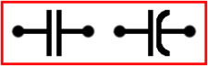
Sabit kondansatörlerin devre şemasında aldığı simgeler.

Sabit kondansatörlerin üretim aşamasında belli olan kapasiteleri sonradan kullanıcı eliyle değiştirilemediğinden devreye ince ayar yapma imkânı yoktur. Kullanıcı önceden ihtiyacı olan çalışma değerlerini belirler, ardından ona göre uygun bir kondansatör temin eder. Sabit kondansatör olarak üstteki beş örnek sayılabilir. Bu kondansatör çeşitlerinin daha ayrıntılı anlatımları yalıtkanlarına göre kondansatörlerbölümünde bulunabilir. Devrede gösteriliş şekilleri ise yandadır.

Ayarlanabilir kondansatörler

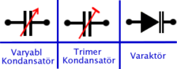
Ayarlanabilir kondansatör simgeleri
Kapasiteleri çeşitli yöntemlerle değiştirilebilen kondansatörlere ayarlanabilir kondansatör adı verilir. Bu halleriyle ince ayar yapmaya imkân tanırlar. Yandaki resim, devre üzerinde ayarlanabilir kondansatörlerin alabileceği simgelerdir. Üç çeşit ayarlanabilir kondansatörden bahsedilebilir.
Varyabl kondansatör
Birçok plakanın birbiri içine geçecek şekilde bağlanmasıyla elde edilen varyabl kondansatörler, iki parçadan oluşur: Sabit parça stator ve hareketli parça rotor. Rotora bağlı olan mil sayesinde plakalar birbiri içine doğru hareket eder veya uzaklaşır. Bu şekilde plakalar arası yüzey alanı kontrol edilir ve kapasite değerinde değişim olur. Varyabl kondansatörler, çok büyük kapasite değerlerine ulaşamasalar dayüksek gerilim ve yüksek frekans değerlerinde çalışabilme olanağı sunarlar.
Trimer kondansatör
Trimerler, varyabl kondansatörlerden farklı olarak plakaların birbirine yaklaştırılması yöntemiyle kapasite değişimi sağlar. Küçük güç ve küçük boyutlu olup tornavida ile kontrol edilen trimerlerin kullanım alanı genel olarak telekomünikasyon devreleridir.
Varaktör
Diyot kullanılarak oluşturulmuş bir kondansatör çeşididir. Gerilim kontrollüdürler, uygulanan gerilim değeri büyüdükçe kapasite değerleri düşer. Yüksek frekansta çalışabilip telekomünikasyon alanında frekans kontrolünde kullanılırlar.
EEM 214 ELEKTRONİK I DERSİ 2013-2014 BAHAR YARIYILI ÖDEVLERİ

Veriliş Tarihi: 25.04.2014
Dönüş Tarihi: Final sınavında sorgulanacak

- Diyot Çeşitleri

Tunel diyot, varikap diyot, shottky diyot, fotodiyot ve led diyot türleri araştırılarak, her birinin yapısını, sembolünü, çalışma prensibini, karakteristik eğrisini ve kullanım alanları öğrenilecek.

- Direnç çeşitleri, direnç renk kodları

Karbon direnç,
Taş direnç,
Film dirençler,
Entegre direnç,
SMD direnç,
Ayarlı dirençler (Trimpot, potansiyometre, reosta),
Değişken dirençler (Termistör, LDR),

Yukarıdaki her bir başlık için açıklama, şekil, sembol ve kullanım alanları bilgileri öğrenilecek.

Direnç renk kodları ile direnç değerinin okunması öğrenilecek (3, 4 ve 5 renkli dirençler nasıl okunur?).

- Kondansatör çeşitleri

Yalıtkan maddenin cinsine göre kondansatör çeşitleri,
Kapasite değerine göre kondansatör çeşitleri öğrenilecek.

